- 摄像头权限
<uses-permission android:name="android.permission.CAMERA"></uses-permission>
<uses-feature android:name="android.hardware.camera" />
<uses-feature android:name="android.hardware.camera.autofocus" />
- 通过系统调用调用摄像头
调用camera最简单的办法是调用系统的功能,然后通过onActivityResult方法获得图像数据。
startActivityForResult(new Intent("android.media.action.IMAGE_CAPTURE "), TAKE_PICTURE);
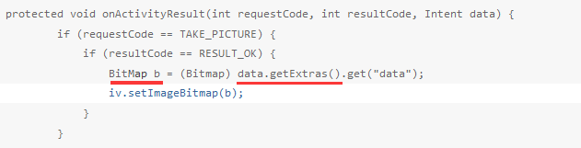
- 通过api操作摄像头
需要SurfaceHolder类来显示图像，并获取SurfaceHolder类传递给Camera,Camera以后通过该Holder对图像进行处理。
所以程序中需要SurfaceView子类，并实现SurfaceHolder.Callback 接口：
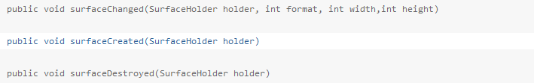

Camera mcamera=Camera.open()--------------------获取camera对象实例，初始化一个相机，默认是打开后面的摄像头。
mcamera.setPreviewDisplay(surfaceholder)-------设置预览显示在哪个surfaceview上
Mcamera.startPreview()-------------------------------------------开启预览
经过上面三步，基本就能看到照相机预览的效果了，但还没有拍照保存功能，而且有可能预览的方向和实际方向不一致，竖着拍结果却是横屏的效果。可以通过《安卓之 （解决方法）处理摄像头翻转问题》文章进行解决
mcamera.setDisplayOrientation(90);-----------------显示翻转90度
注意：Camera.open()应当尽量写在实现的surfaceCreated方法里，因为当有屏幕翻转时，会有一定概率导致app闪退，原因尚不清楚。也要注意camera对象的释放，也尽量写在surfaceDestroyed方法里，应该形成固定写法。同一个时间，一个摄像头无法被两个surface使用
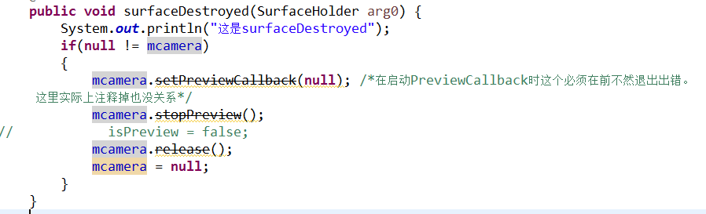

mcamera.takePicture(shutterCallback,rawCallback,pictureCallback );其中第一个参数为快门,第二个参数为raw数据,第三个参数为jpeg格式的数据.
如果要做一些特定的设置，可以

遇到的问题：
1、fail to connect to camera service
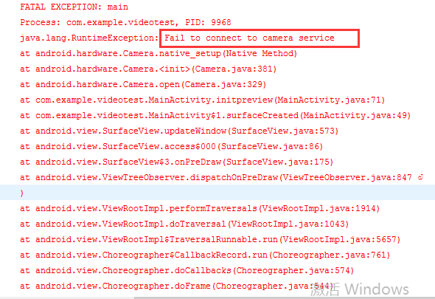
现象：测试程序崩溃后，连系统自带的拍照应用都无法使用了。
猜测：这是由于测试程序异常崩溃，没有执行到surfaceDestroyed，没有对摄像头进行回收，导致摄像头被一直占用。
原因：
解决：重启手机
1.5、fail to connect to camera service
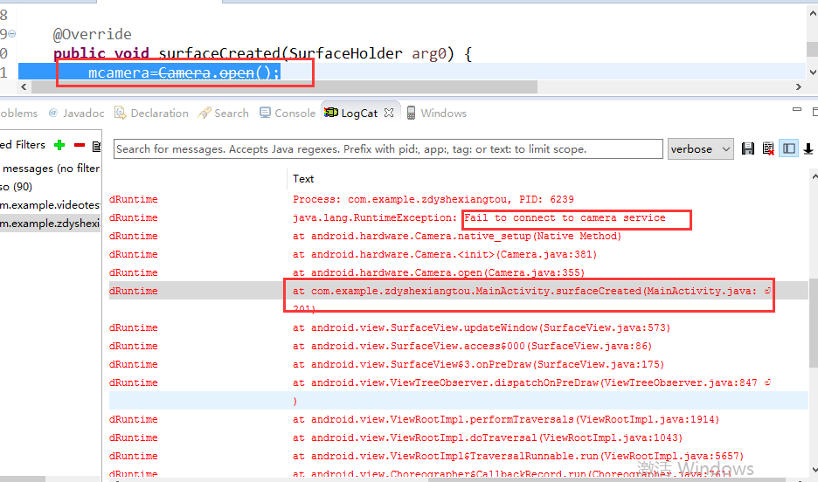
现象：程序启动闪退，但系统的拍照应用可以正常打开。报错信息指向Camera.open()。
原因：Camera.open()写了两次也会出这个问题（如在init中open（）了下，又在surfaceCreated（）中又写了次）。
解决：删掉一处就好
2、setAudioSource failed
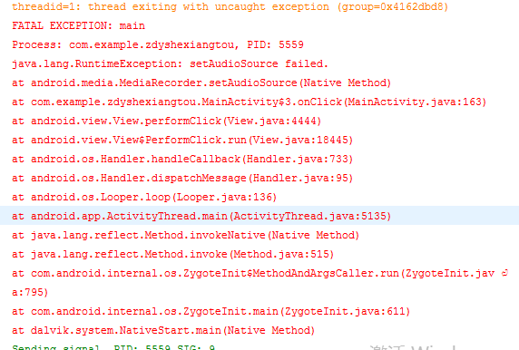
原因：缺少权限
解决：添加<uses-permission android:name="android.permission.RECORD_AUDIO"/>

原贴详细内容的备份
要自己写一个相机应用直接使用相机硬件，首先应用需要一个权限设置，在AndroidManifest.xml中加上使用设备相机的权限：
<uses-permission android:name="android.permission.CAMERA" />
为你的应用创建自定义的相机，一般步骤如下：
1.检测相机硬件并获取访问
2.建立一个Preview类：需要一个相机预览的类，继承 SurfaceView 类，并实现SurfaceHolder接口。
3.建立预览的布局。
4.为拍照建立监听。
5.拍照并且存储文件。
6.释放相机。
因为相机是一个共享资源，所以应该被谨慎管理，这样应用之间才不会发生冲突。
所以使用完相机之后应该调用 Camera.release()来释放相机对象。
如果不释放，后续的使用相机请求（其他应用或本应用）都会失败。

检测相机硬件
如果你的程序没有在manifest的声明中要求有相机，那么你应该在运行时检查相机的存在与否，主要用了 PackageManager.hasSystemFeature() 方法。比如：
/** Check if this device has a camera */
private boolean checkCameraHardware(Context context)
{
if (context.getPackageManager().hasSystemFeature(
PackageManager.FEATURE_CAMERA))
{
// this device has a camera
return true;
}
else
{
// no camera on this device
return false;
}
}
设备上可能有多个相机，Android 2.3以后可以使用 Camera.getNumberOfCameras()来查看相机的数目。
如下面这段程序用于检测设备中的相机，并得到默认相机的索引号：
private int getDefaultCameraId()
{
int defaultId = -1;

// Find the total number of cameras available
mNumberOfCameras = Camera.getNumberOfCameras();

// Find the ID of the default camera
CameraInfo cameraInfo = new CameraInfo();
for (int i = 0; i < mNumberOfCameras; i++)
{
Camera.getCameraInfo(i, cameraInfo);
if (cameraInfo.facing == CameraInfo.CAMERA_FACING_BACK)
{
defaultId = i;
}
}
if (-1 == defaultId)
{
if (mNumberOfCameras > 0)
{
// 如果没有后向摄像头
defaultId = 0;
}
else
{
// 没有摄像头 Toast.makeText(getApplicationContext(), R.string.no_camera,
Toast.LENGTH_LONG).show();
}
}
return defaultId;
}
看了Camera类的代码实现后，其中不带参数的open()方法：
public static Camera open()
{
int numberOfCameras = getNumberOfCameras();
CameraInfo cameraInfo = new CameraInfo();
for (int i = 0; i < numberOfCameras; i++)
{
getCameraInfo(i, cameraInfo);
if (cameraInfo.facing == CameraInfo.CAMERA_FACING_BACK)
{
return new Camera(i);
}
}
return null;
}
说明open方法默认是打开第一个后向摄像头的。
访问相机
当检测到设备上有相机之后，必须获取其访问权，获取一个 Camera 类的对象。
要获取主要的相机，可以使用 Camera.open() 方法，注意异常处理。
在使用这个方法的时候一定要检查异常，如果相机正在被使用或者不存在，没有处理异常，将会使得应用被系统关闭。
如：
/** A safe way to get an instance of the Camera object. */
public static Camera getCameraInstance()
{
Camera c = null;
try
{
c = Camera.open(); // attempt to get a Camera instance }
catch (Exception e)
{
// Camera is not available (in use or does not exist) }
return c; // returns null if camera is unavailable
}
Android 2.3之后，可以使用Camera.open(int)来获取特定的相机。

检查相机特性
可以使用Camera.getParameters()方法来检查相机的特性。
API Level 9之后，可以使用 Camera.getCameraInfo()来查看相机是在设备前面还是后面，还可以得到图像的方向。

建立Preview类
为了有效地拍照或录像，用户必须要看到相机能看到的图像。
相机的preview类是一个 SurfaceView ，展示了相机正在捕捉的图像。
下面是一个预览类的例子（来自官网）：
/** A basic Camera preview class */public class CameraPreview extends SurfaceView implements SurfaceHolder.Callback {
private SurfaceHolder mHolder;
private Camera mCamera;

public CameraPreview(Context context, Camera camera) {
super(context);
mCamera = camera;

// Install a SurfaceHolder.Callback so we get notified when the
// underlying surface is created and destroyed.
mHolder = getHolder();
mHolder.addCallback(this);
// deprecated setting, but required on Android versions prior to 3.0 mHolder.setType(SurfaceHolder.SURFACE_TYPE_PUSH_BUFFERS);
}

public void surfaceCreated(SurfaceHolder holder) {
// The Surface has been created, now tell the camera where to draw the preview.
try {
mCamera.setPreviewDisplay(holder);
mCamera.startPreview();
} catch (IOException e) {
Log.d(TAG, "Error setting camera preview: " + e.getMessage());
}
}

public void surfaceDestroyed(SurfaceHolder holder) {
// empty. Take care of releasing the Camera preview in your activity. }

public void surfaceChanged(SurfaceHolder holder, int format, int w, int h) {
// If your preview can change or rotate, take care of those events here.
// Make sure to stop the preview before resizing or reformatting it.

if (mHolder.getSurface() == null){
// preview surface does not exist
return;
}

// stop preview before making changes
try {
mCamera.stopPreview();
} catch (Exception e){
// ignore: tried to stop a non-existent preview }

// set preview size and make any resize, rotate or
// reformatting changes here

// start preview with new settings
try {
mCamera.setPreviewDisplay(mHolder);
mCamera.startPreview();

} catch (Exception e){
Log.d(TAG, "Error starting camera preview: " + e.getMessage());
}
}
}
注意要设置尺寸的话需要放在surfaceChanged()方法里，调用 setPreviewSize()方法，并且应该使用 getSupportedPreviewSizes()返回的值，而不要使用任意的尺寸。

把Preview放在布局里面
布局时可以使用FrameLayout，这样其他的按钮或者元素可以叠加在预览图像上。
对于大多数设备来说，相机预览的默认方向是横放的（landscape）。
从Android 2.2 (API Level 8)开始，可以使用 setDisplayOrientation()来设置预览图像的方向。
如果需要在用户改变设备方向的时候改变预览图像的方向，可以在 surfaceChanged()方法中，首先用 Camera.stopPreview() 停止预览，改变方向，然后用Camera.startPreview()开启新的预览。
当然你也可以直接在manifest中设置好方向，如下：
<activity android:name=".CameraActivity"
android:label="@string/app_name"

android:screenOrientation="landscape">
<!-- configure this activity to use landscape orientation -->

<intent-filter>
<action android:name="android.intent.action.MAIN" />
<category android:name="android.intent.category.LAUNCHER" />
</intent-filter></activity>

拍照
在应用里面，必须为用户控制加上监听，来响应用户拍照的动作。
为了得到图像，要使用 Camera.takePicture()方法。
这个方法接收三个参数，用于从相机获取图像。
为了接收到JPEG格式的数据，需要实现Camera.PictureCallback接口用来接收图像数据并且写入文件。
下面的代码展示了一个最基本的实现：
private PictureCallback mPicture = new PictureCallback() {
@Override
public void onPictureTaken(byte[] data, Camera camera) {
SimpleDateFormat format=new SimpleDateFormat("yyyyMMddHHmmss");
String times=format.format((new Date()));
File file=new File("/sdcard/"+times+"hid.jpg");
try {
FileOutputStream fos = new FileOutputStream(file);
fos.write(data);
fos.close();
System.out.println("已经建立好了文件");
} catch (FileNotFoundException e) {
System.out.println( "File not found: " + e.getMessage());
} catch (IOException e) {
System.out.println( "Error accessing file: " + e.getMessage());
}
}
}; 照相动作可以用按钮控制，如下：
// Add a listener to the Capture button
Button captureButton = (Button) findViewById(id.button_capture);
captureButton.setOnClickListener(
new View.OnClickListener() {
@Override
public void onClick(View v) {
// get an image from the camera
mCamera.takePicture(null, null, mPicture);
}
}
);

释放相机
相机是设备资源，被所有应用共享，当应用不使用相机时应当及时释放，应当在Activity.onPause()中释放。
如果不及时释放，后续的相机请求（包括你自己的应用和其他的应用发出的）都将失败并且导致应用退出。

